实验六 由运放器构成的音频放大电路设计、仿真、测试报告

**实验目的：**

学习掌握运算放大电路结构的设计、依据需求计算确定元器件参数值的方法，分析器件参数对整体电路性能的影响。

**实验设备及器件：**

笔记本电脑（软件环境：Multisim13.0、WaveForms2015）

AD2口袋仪器

电容：0.1、10等

电阻：10、91、100等

面包板、运放741、LM318、连接线等

**注意：由于器件原因，所有LM318相关部分均跳过，仅完成741内容即可。**

**设计要求：**

（1）电路设计应避免运放共模抑制比的影响，增益为40dB左右；

（2）±5V双电源供电；

（3）输入阻抗10；输出负载为10；

（4）输入、输出端加隔直流电容（设计中计算所得电容值就近使用满足设计要求的标称值）；

（5）所有电阻的阻值不超过100（考虑到减小静态功耗，在满足参数要求的前提下，应尽量使用较大阻值的电阻，设计中计算所得电阻值就近使用标称值）；

（6）通频带要求为20Hz—20kHz。

**实验内容：**

**1.**电路设计

（1）电路结构：根据避免运放共模抑制比的影响、增益为40dB左右、输入阻抗为10、输入、输出端加隔直流电容、电阻阻值不超过100的要求，运算放大电路应采用反相输入方式。若采用反相输入基本放大电路（见图1-1），电路增益,而，为达到40dB的增益，的阻值将达到1M，不满足要求，因此采用T型反馈，电路结构见图1-2。



（2）R2、R3、R4、R5的选取：基于减小静态功耗及运放输入端直流匹配电阻的需求及增益为40dB，有：

 𝑅3+𝑅4//𝑅5 （公式）

 （公式）

易知所有电阻中R2最大，将R2选为100。

设R3=R4，计算R3、R5的阻值：

将选定的阻值带入增益公式：

 -100 （计算数值）

 40 （计算数值，用dB表示）

（3）电容的取值：

（a）求解电容C1的容量（可令C1的容抗在20Hz处为的0.1倍，请想想为什么要这样？）；

由，可得C1=7.96。C1构成了外部高通电路，外部高通电路的截止频率不能影响音频放大电路，则需要截止频率小于等于音频放大电路的0.1fL。

（b）求解电容C2的容量（可令C2的容抗在20Hz处为的0.1倍，请想想为什么要这样？）；

因R1=R6，故C2=C1=10。C2也构成了外部高通电路，要让外部高通电路的截止频率不影响音频放大电路，就需要截止频率小于等于音频放大电路的0.1fL。

（c）电容C3取值0.1即可。

**2. Multisim仿真**

（1）使用741运放器，输入信号为峰值10mv（有效值为7.071mv）、1kHz正弦波。将仿真输入、输出信号屏幕拷贝贴于下方（图2-1）。

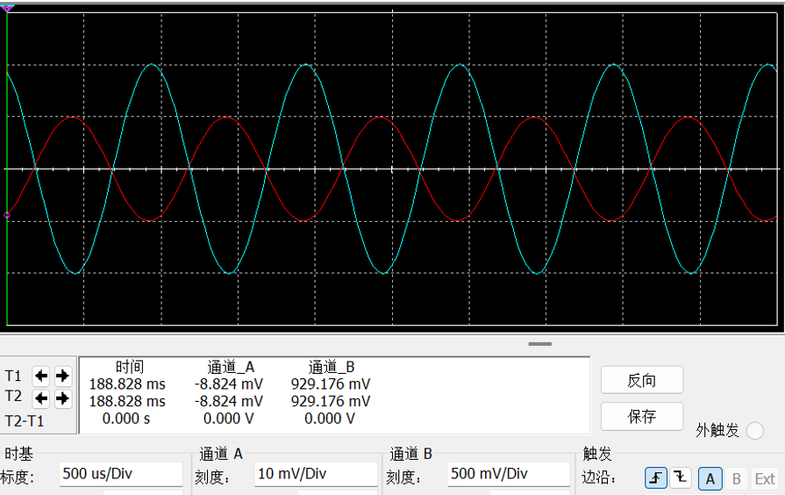

图2-1 10mv、1kHz输入信号下的输入和输出波形

（2）使用741运放，输入信号为峰值100mv（有效值为70.71mv）、1kHz正弦波，将仿真输入、输出信号屏幕拷贝贴于下方（图2-2）。

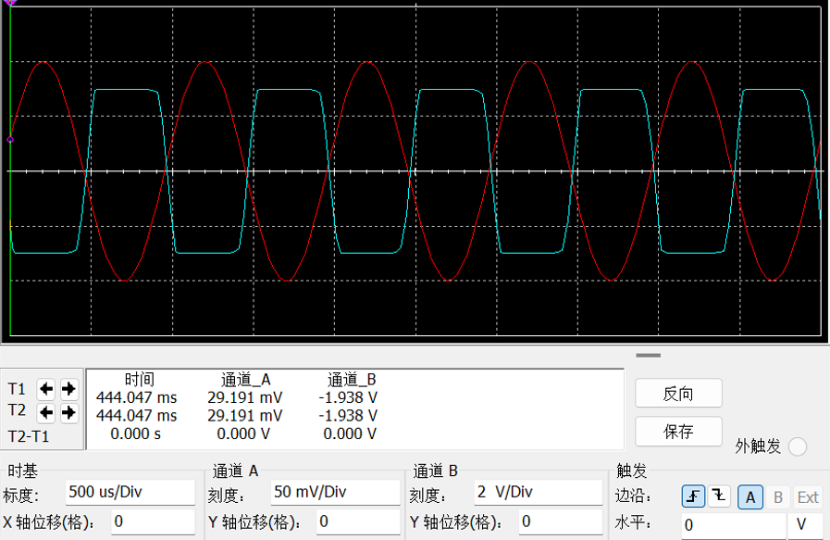

图2-2 100mv、1kHz输入信号下的输入和输出波形

（3）使用741运放器，对放大电路进行频率特性（频率范围为1Hz—1MHz）仿真，将仿真特性曲线屏幕拷贝贴于下方（图2-3）。

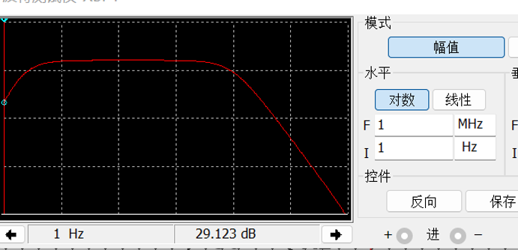

幅频特性

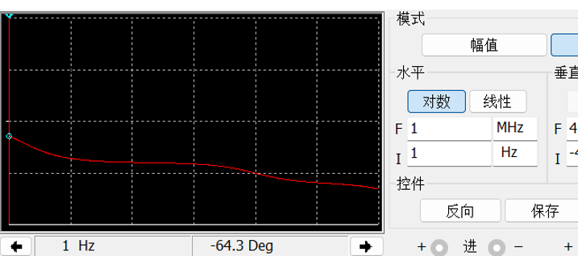

相频特性

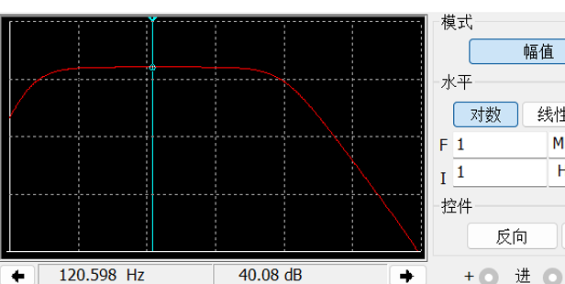

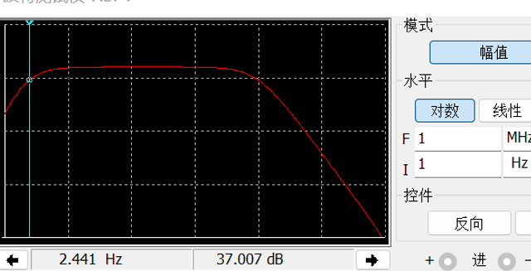

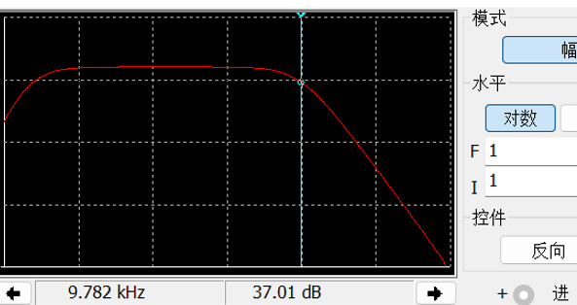

图2-3 μA741运放电路频率特性仿真结果

(4)使用LM318运放器，对电路进行频率特性（频率范围为1Hz—1MHz）仿真，将仿真特性曲线屏幕拷贝贴于下方（图2-4）。

图2-5 LM318运放电路仿真的相频特性

**3. 实际电路测试（使用AD2的网络分析功能）**

（1）使用741运放器对电路进行频率特性（频率范围为1Hz—1MHz）测试，将测试特性曲线屏幕拷贝贴于下方（图3-1）。

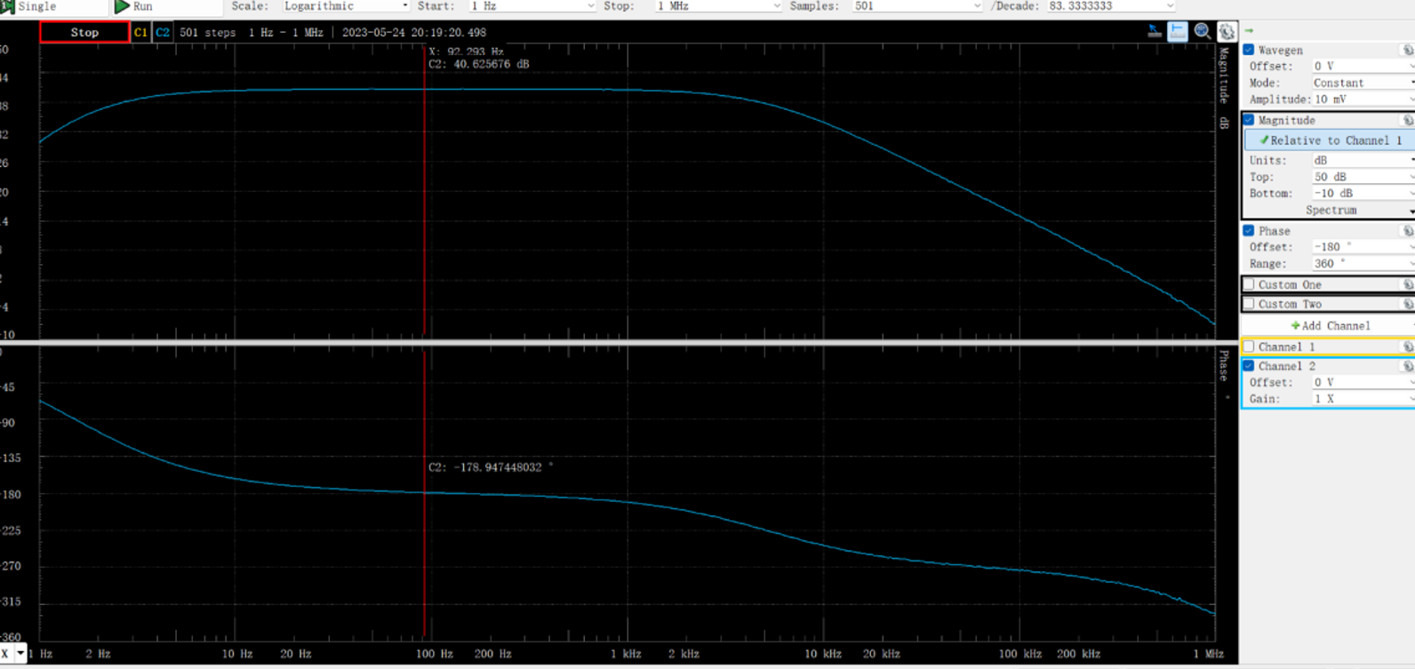

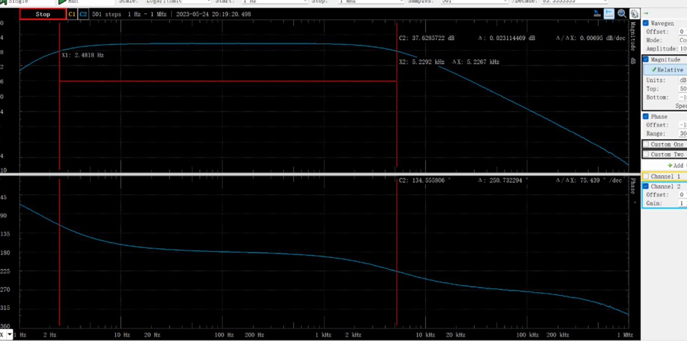图3-1 μA741运放电路测试的相频特性

（2）使用LM318运放器对电路进行频率特性（频率范围为1Hz—5MHz）测试，将测试特性曲线屏幕拷贝贴于下方（图3-2）。

图3-2 LM318运放电路测试的相频特性

**4. 计算、仿真、测试所获电路参数对比分析**

表1-1计算、仿真与测试数据对比表

|  |  |  |
| --- | --- | --- |
|  | 741 | LM318 |
| 理论增益（dB） | 40 |  |
| 仿真增益（dB） | 40.10 |  |
| 测试增益（dB） | 40.22 |  |
| 仿真下/上限截止频率 | 2.318hz---9.783khz |  |
| 测试下/上限截止频率 | 2.511hz---5.566khz |  |

对比分析总结：

μA741 的增益值理论、仿真、测试相差不大，下限截频仿 真和测试基本相同，存在微小误差，但都在允许的误差范围内。上限截频测试和 仿真相差较大。